Ver.1 Progettazione del Telaio, A.A. 2016/2017 lez. Lab 2 p. 1/22

Calcolo telaietto a torsione: parte 2

Riprendendo quanto visto nella lezione precedente, si va a illustrare lo schema dei carichi agenti sulla struttura del telaietto analizzato.
Si ricorda che sfruttando le proprietà di anti-simmetria della struttura rispetto ai due piani mediani x-z e y-z era stato possibile isolare il quarto di struttura ed effettuare l’analisi delle sollecitazioni su di esso.

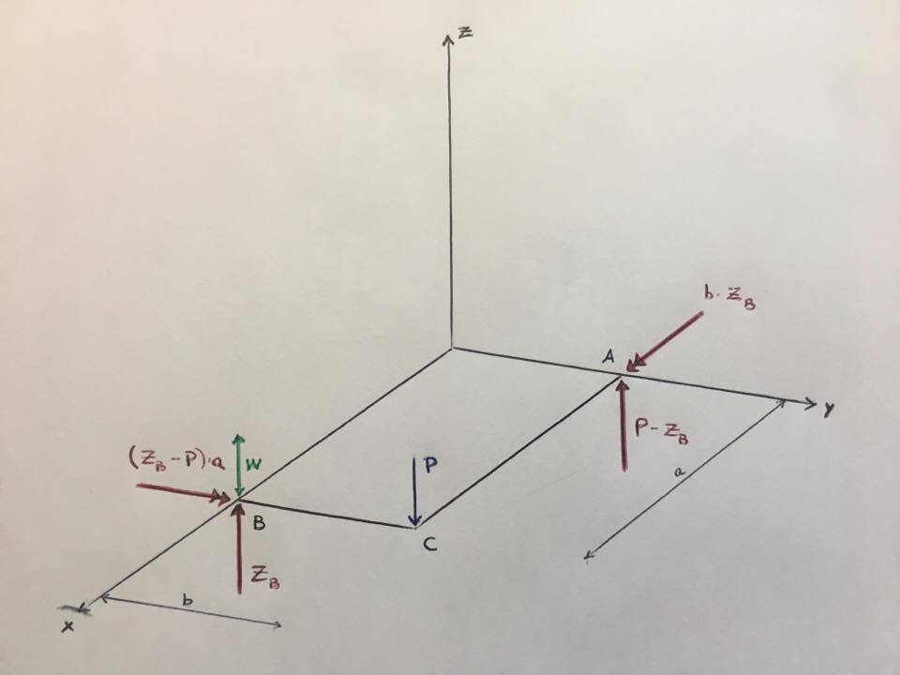
Figura 1
Lo schema dei carichi, ottenuto attraverso l’analisi delle equazioni di equilibrio risolte con l’utilizzo di Maxima, è il seguente:
$$Z_{A}=P-Z_{B}$$
$$M_{XA}=bZ_{B}$$
$$M_{YB}=aZ_{B}-aP$$

Le equazioni di equilibrio, essendo il sistema iperstatico, saranno scritte in funzione del parametro $Z_{B}$ non noto.
In $Z_{B}$ è presente un vincolo di anti-simmetria, il quale blocca tre gradi di libertà (3 gdl):
- Spostamento x
- Spostamento z
- Rotazione con asse y
Per determinare $Z_{B}$ si rende la struttura, precedentemente iperstatica, cedevole nel punto B in modo che sia possibile definire uno spostamento sull’asse z.
Tale spostamento, che chiameremo $w_{B}$ come da convenzione per gli spostamenti di un punto lungo l’asse z, è funzione della forza esterna P e della reazione $Z_{B}$. In particolare sappiamo che sarà possibile esprimerlo come funzione lineare de due parametri, ottenendo una forma del tipo:

Ver.1 Progettazione del Telaio, A.A. 2016/2017 lez. Lab 2 p. 2/22

$w_{B}=αZ_{B}+βP$ (1)

Con $α$ e $β$parametri da determinare e quindi non ancora noti.
In coerenza con il vincolo di natura originaria presente nel punto B, il quale è vincolato a non muoversi lungo la direzione z, si impone che tale spostamento sia uguale a 0. Troveremo quindi che la reazione $Z_{B}$ risulterà correlato al carico P tramite una relazione lineare $Z_{B}=αP$.
Tenendo conto di questa considerazione è possibile scrivere la relazione (1) nella seguente forma lineare:
$$Z_{B}=-\frac{β}{α}P$$

Per ricavare questo spostamento fittizio del punto B lungo l’asse z si utilizza il Teorema di Castigliano.

Teorema di Castigliano

IPOTESI: struttura elastico-lineare
Enunciato: La derivata parziale dell’energia potenziale elastica rispetto ad una forza o ad una coppia è pari allo spostamento o rotazione nella direzione della forza o coppia stessa.

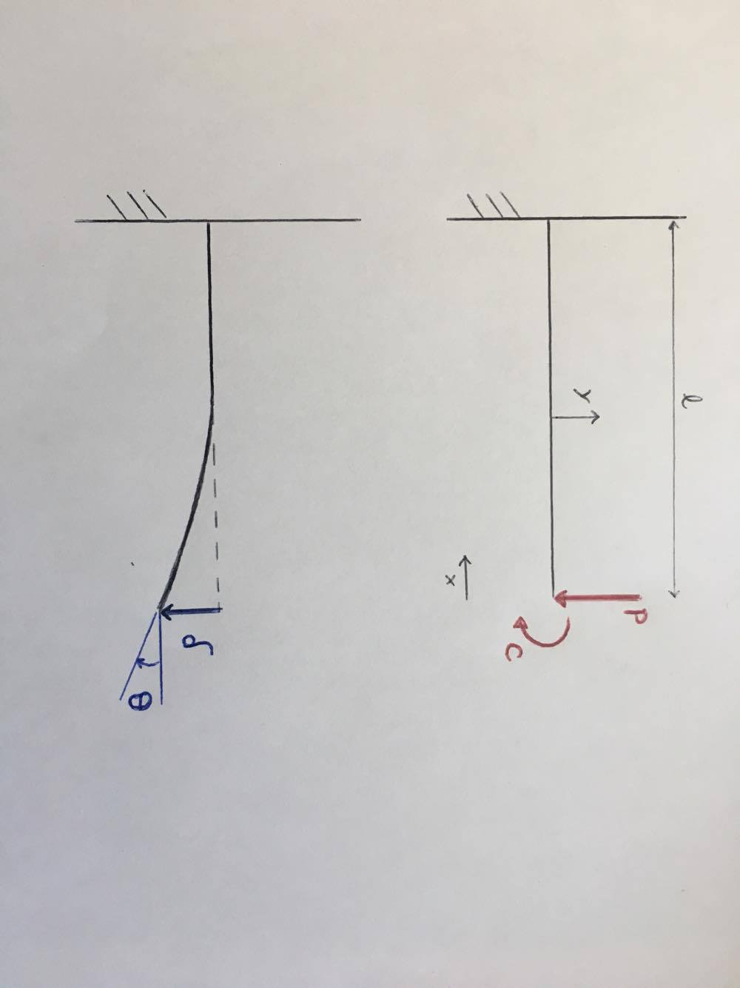
Figura 2
$$\frac{∂U}{∂P}=δ$$
$$\frac{∂U}{∂C}=θ$$

L’energia potenziale elastica di una data struttura 3D sarà data dalla formula:

Ver.1 Progettazione del Telaio, A.A. 2016/2017 lez. Lab 2 p. 3/22

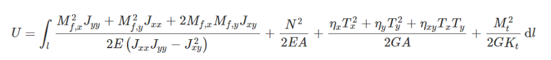

L’obiettivo quindi è definire l’energia potenziale elastica in funzione delle sollecitazioni agenti sulla struttura (P e $Z_{B}$), dopodiché di procede a derivare tale energia in funzione del parametro $Z_{B}$, in modo da risalire allo spostamento fittizio del punto e poi porlo uguale a zero.
Andando ad analizzare il quarto di struttura si mostrano i diagrammi delle sollecitazioni, raffigurando i tre contributi che operano sulla struttura:

- Momento flettente

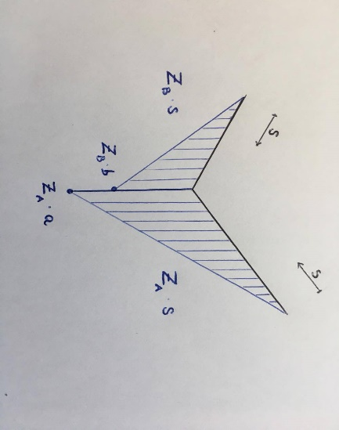
Figura 3

- Momento torcente

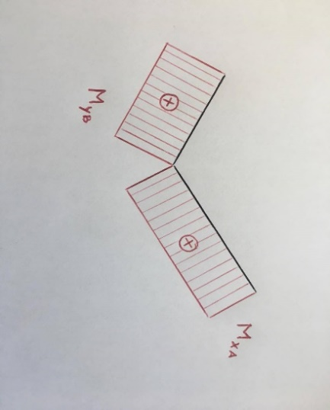
Figura 4

Ver.1 Progettazione del Telaio, A.A. 2016/2017 lez. Lab 2 p. 4/22

- Taglio

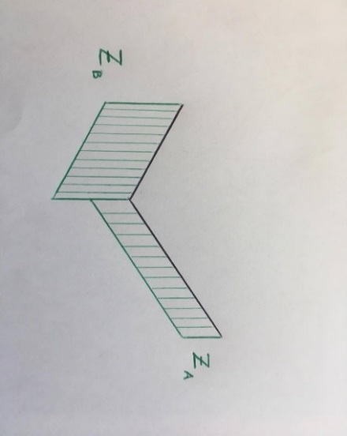
Figura 5

Nota: per studiare i diagrammi delle sollecitazioni si è definito un sistema di riferimento locale.
Tramite l’applicazione del Teorema di Castigliano è possibile effettuare il calcolo dell’energia potenziale elastica associata ai relativi schemi delle sollecitazioni.

Implementazione su Maxima

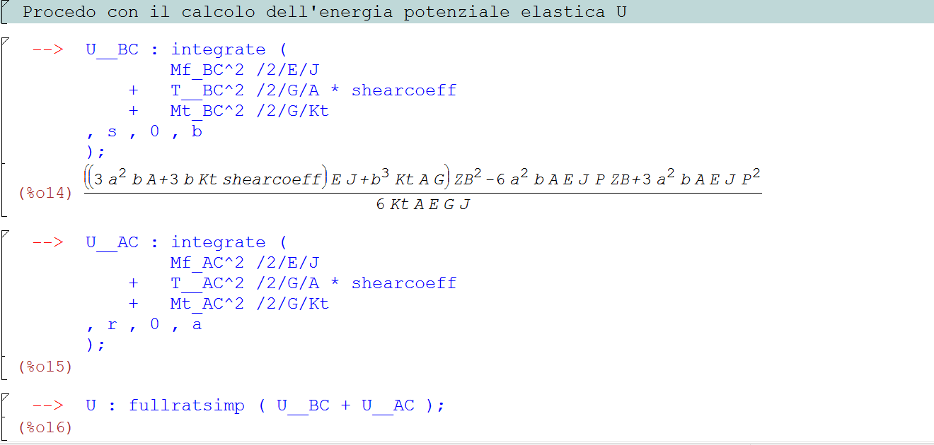
Figura 6

Ver.1 Progettazione del Telaio, A.A. 2016/2017 lez. Lab 2 p. 5/22

Ottenuta implementando, attraverso la funzione di integrazione “integrate”, il calcolo dell’energia potenziali lungo il lato BC e poi lungo AC, considerando i tre contributi di Taglio, Momento flettente e Momento torcente.

INTEGRATE:
Svolge l’integrazione richiedendo come input l’equazione da integrare, la variabile di integrazione e i due estremi di integrazione.
Es. integrate (funzione integranda, x, a , b)

FULLRATSIMP:
Funzione che semplifica le equazioni razionali riducendo a denominatore comune e che riceve in input la sola funzione da semplificare.
Es. fullratsimp(funzione da semplificare)
Procediamo quindi al calcolo del cedimento del punto B tramite il teorema di Casigliano, tramite il comando di derivazione diff ( U, ZB, 1) in cui 1 indica l’ordine di derivazione.
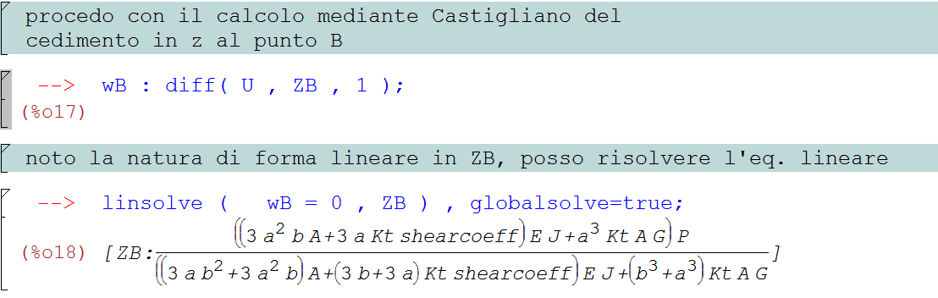
Figura 7

Infine, utilizzando il comando linsolve, risolviamo l’equazione imponendo lo spostamento nullo.
Global solve = true:
Funzione utilizzata per occupare direttamente le caselle di memoria con il risultato delle equazioni.

Dobbiamo trovare la relazione tra lo spostamento $δ$ della porzione di telaietto nel punto C e quello dell’intera struttura; riprendiamo quindi i risultati ottenuti dall’analisi del quarto di struttura estendendoli alla struttura completa, sfruttando le due anti-simmetrie planari.
Abbiamo agli spigoli opposti della struttura delle deformazioni fittizie $δ$, come in figura:

Ver.1 Progettazione del Telaio, A.A. 2016/2017 lez. Lab 2 p. 6/22

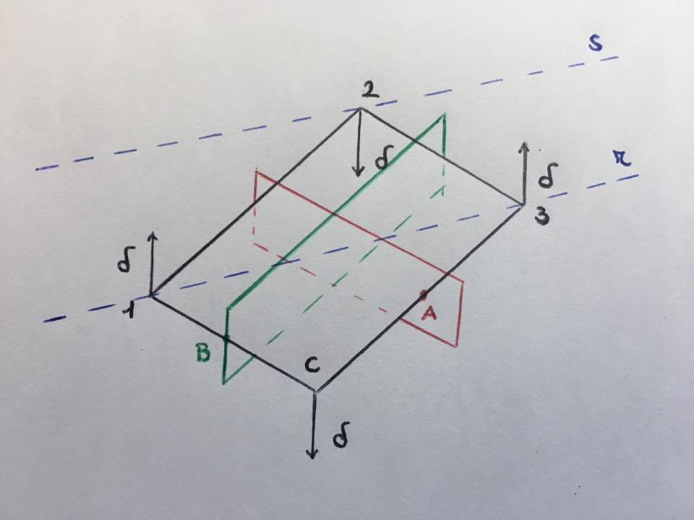
Figura 8

Poiché si deve soddisfare il reale vincolamento della struttura, che prevede tre cerniere collocate rispettivamente nei punti 1,2,3, si va a valutare una struttura equivalente che sia rappresentativa del caso reale.
Attraverso l’analisi di moto di corpo rigido della struttura si effettuano le seguenti considerazioni:
- Equivalenza alla rotazione rispetto alla diagonale passante per i punti 1 e 3 (retta r)
- Equivalenza alla rotazione rispetto alla retta parallela alla prima (retta r) e passante per il punto 2 (retta s)

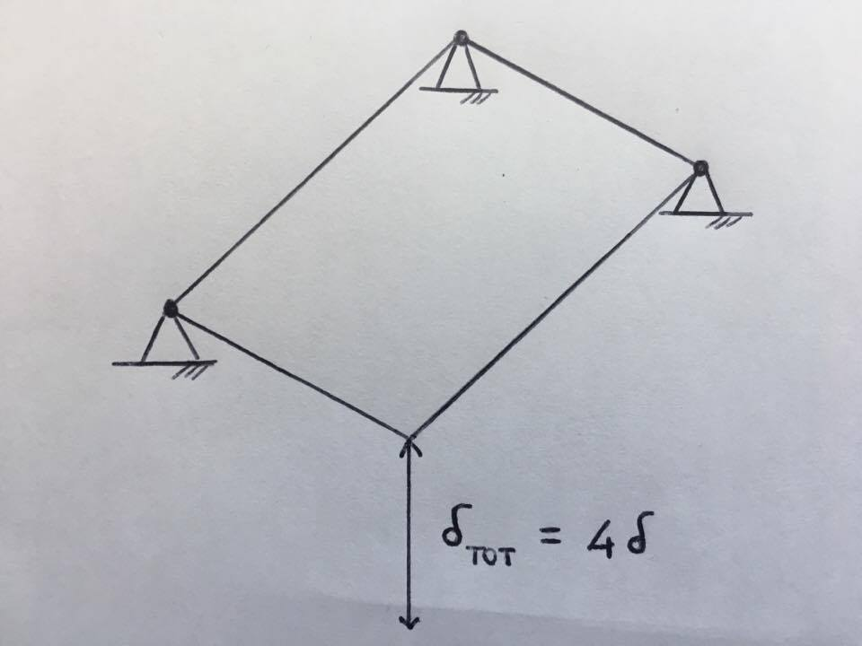
Figura 9

Ver.1 Progettazione del Telaio, A.A. 2016/2017 lez. Lab 2 p. 7/22

Si ottiene quindi che la cedevolezza del punto C della struttura totale è equivalente a quattro volte la cedevolezza del punto C del quarto di struttura:

$$δ_{tot}=4δ$$

A questo punto si può andare a ricavare la rigidezza torsionale del telaio, in quanto si ha:

$$Mt=2Pb$$

$$θ=\frac{δ_{tot}}{2b}$$

Risulta quindi che:

$$K_{tt}=\frac{Mt}{θ}=\frac{{P(2b)}^{2}}{δ_{tot}}$$

Indicando con $K_{tt}$ la rigidezza torsionale del telaio.

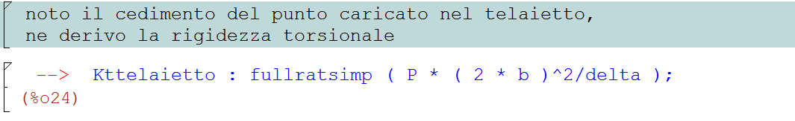
Figura 10
Al fine di comprendere meglio il funzionamento della struttura, considero un reale dimensionamento del telaietto, utilizzando una struttura di tipo tubolare a sezione circolare. Viene lasciato lo spessore del tubo come parametro incognito.

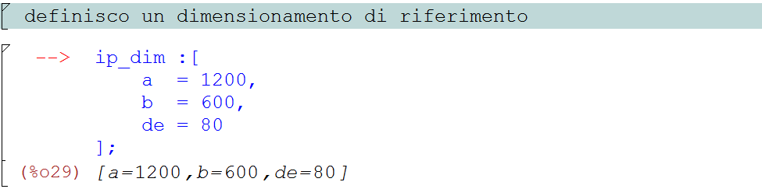
Figura 11

Ver.1 Progettazione del Telaio, A.A. 2016/2017 lez. Lab 2 p. 8/22

Dopodiché si prosegue alla scelta del materiale, realizzando il telaio in alluminio, materiale molto diffuso grazie al buon compromesso che offre in termini di costo, peso, resistenza.

Figura 10
Al fine di comprendere meglio il funzionamento della struttura, considero un reale dimensionamento del telaietto, utilizzando una struttura di tipo tubolare a sezione circolare. Viene lasciato lo spessore del tubo come parametro incognito.

Figura 11

Dopodiché si prosegue alla scelta del materiale, realizzando il telaio in alluminio, materiale molto diffuso grazie al buon compromesso che offre in termini di costo, peso, resistenza.

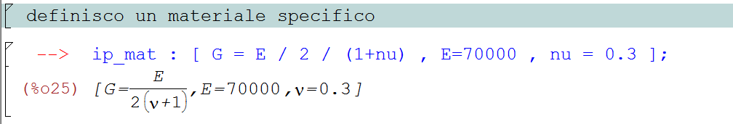
Figura 12

Si decide di trascurare il contributo del taglio, in quanto esso realizza un’incidenza trascurabile nel calcolo dell’energia potenziale elastica. A sostegno di questa tesi si effettua il calcolo nei due casi, mettendo a confronto i risultati ottenuti. Come è possibile evincere dal grafico di confronto, l’ipotesi è del tutto ragionevole.
Viene quindi studiato il valore della rigidezza torsionale del telaietto al variare dello spessore della sezione tubolare, misurato in mm.

Ver.1 Progettazione del Telaio, A.A. 2016/2017 lez. Lab 2 p. 9/22

Si utilizza ora il comando wxplot2d:

Comando adibito alla rappresentazione grafica, in cui si danno in input i valori dell’ascissa, dell’ordinata (specificandone gli estremi del dominio) e aggiungendo eventuali comandi illustrativi come ad esempio la legenda.

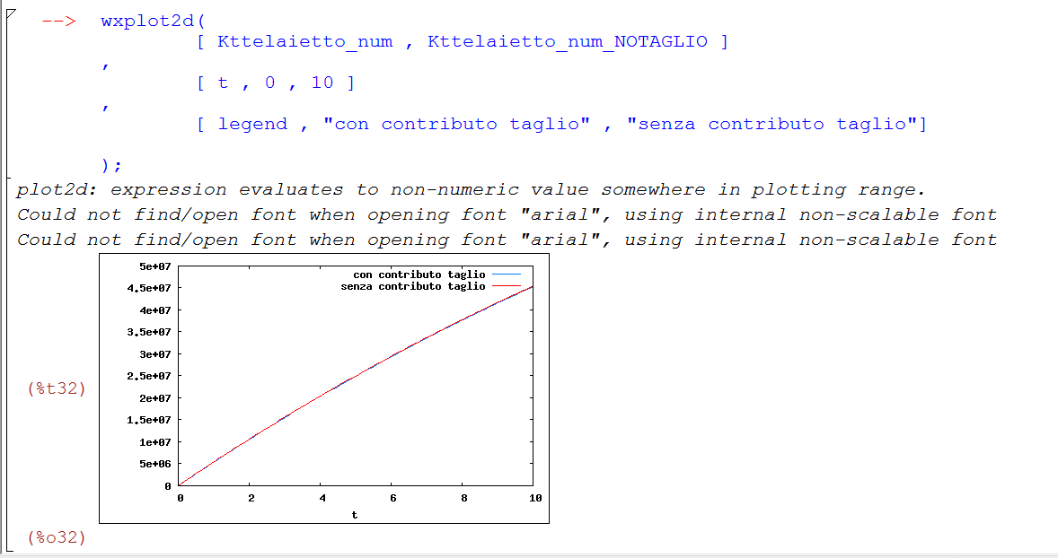
Figura 13
Come è possibile osservare dall’andamento del grafico la relazione che si ha tra spessore della sezione tubolare e la rigidezza torsionale del telaietto è pressoché lineare e la dipendenza del contributo tagliante è trascurabile.

Ver.1 Progettazione del Telaio, A.A. 2016/2017 lez. Lab 2 p. 10/22

Maglia Triangolare

La maglia triangolare è il modulo base di molti telai costruiti tubolari di acciaio ed è una struttura costituita da 3 tratti di trave collegati in diverse maniere, generalmente tramite giunti saldati.
La struttura reticolare viene calcolata supponendo le giunzioni come delle cerniere sferiche che non trasmettono momento flettente (supposizione fatta anche nella realtà). Si vuole infatti evitare che la struttura sia mantenuta in posizione da un momento flettente, in quanto questo tipo di sollecitazione risulta molto meno efficiente, nel caricamento di una struttura come questa, rispetto a una sollecitazione di puro sforzo normale. Infatti, in una struttura formata da corpi trabeiformi, sollecitata da puro sforzo normale, tutto il materiale che compone la struttura raggiunge il valore di criticità con lo stesso valore di carico.
Questo è l’esempio di maglia triangolare che consideriamo:
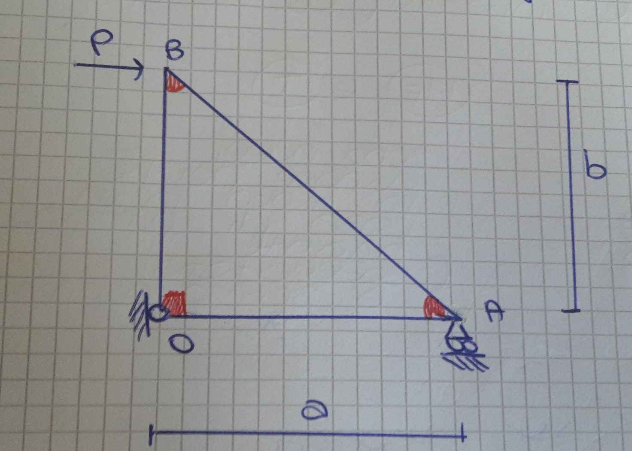

Figura 1: Esempio di maglia triangolare

Ver.1 Progettazione del Telaio, A.A. 2016/2017 lez. Lab 2 p. 11/22

In quest’ immagine la cerniera in O è esterna alla giunzione. Significa che il relativo angolo individuato è vincolato a rimanere di 90°. Anche gli altri due angoli sono vincolati a mantenere il valore che hanno nell’indeformata.
Questa struttura corrisponde a un problema staticamente determinato in termini di reazioni vincolari esterne, rapidamente definibili con sole equazioni di equilibrio. Tuttavia, dal punto di vista delle reazioni interne, la struttura risulta 3 volte iperstatica nel piano, essendo un anello chiuso. Per questo motivo, per semplificare il calcolo della struttura, i giunti saldati di collegamento vengono sostituiti con cerniere sferiche. Questo modello semplificato permette di ottenere una struttura staticamente determinata anche in termini di reazioni interne.

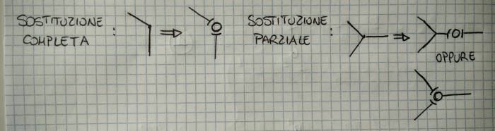

Figura 2: Esempio di sostituzione di saldature con cerniere

In questa esercitazione ci interessa vedere quant’ è lo scostamento dei calcoli che si misura tra il caso reale con giunti saldati e il caso semplificato con cerniere sferiche. Per effettuare il confronto si vuole, per esempio, verificare nei due casi la rigidezza della struttura sottoposta a una Forza generica P come in figura 1.

Si sostituiscono quindi, utilizzando delle cerniere, gli incastri interni dei nodi e si aggiungono in ogni nodo delle coppie che tendono ad ampliare gli angoli della struttura: in tal modo risulta una struttura staticamente determinata con le tre coppie CaCa, CbCb e CoCo (Fig.3)

Ver. 1 Progettazione del Telaio, A.A. 2016/2017 lez. Lab 2 p. 12/22

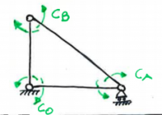

Figura 3: Coppie di reazione iperstatica interna

Adesso bisogna analizzare le reazioni che vengono a crearsi sulla struttura triangolare, sia sui nodi che sulle aste, quando agisce un generico carico P.

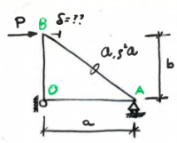

Figura 4

L’energia potenziale elastica della struttura sarà funzione di P, Co, Ca e Cb.

Dovrò allora costruirmi dei diagrammi di reazione interna per il solo P, il solo Cb, il solo Ca e per il solo Co.
Se il sistema ha comportamento lineare (altrimenti non potrei applicare Castigliano), gli effetti complessivi sulla struttura si potranno ottenere combinando tra loro i diagrammi di azione interna dei singoli contributi.

Ver.1 Progettazione del Telaio, A.A. 2016/2017 lez. Lab 2 p. 13/22

Si analizzi innanzitutto il carico P. Si osserva che i diagrammi di momento flettente e taglio sono nulli, perché mi trovo ovunque in un caso in cui i corpi subiscono una sollecitazione di tipo puntone-tirante, ovvero a puro sforzo normale. Percui si traccia solo il diagramma dello sforzo normale:

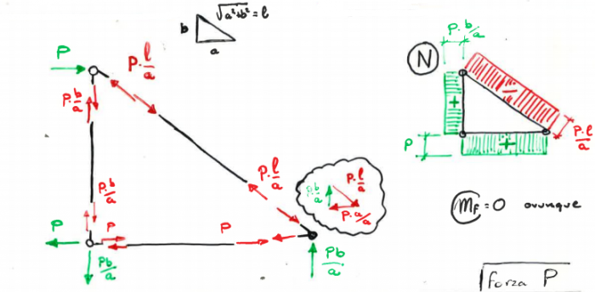

Figura 5: Diagrammi delle sollecitazioni dovute alla forza P

In realtà in strutture triangolate con giunti saldati non ci sono sollecitazioni di tipo puntone-tirante, perché mancano le cerniere sferiche.

Ver.1 Progettazione del Telaio, A.A. 2016/2017 lez. Lab 2 p. 14/22

Si consideri la coppia CBCB: tale coppia esterna deve essere equilibrata da un’altra coppia, che sarà una reazione interna, di uguale modulo e sullo stesso tratto di trave, affinchè il tratto di trave sia in equilibrio. Si procede poi nel determinare le reazioni interne come nel caso precedente. Come si vede dalla figura 6, in questo caso Mf e T non sono nulli come nel caso precedente.

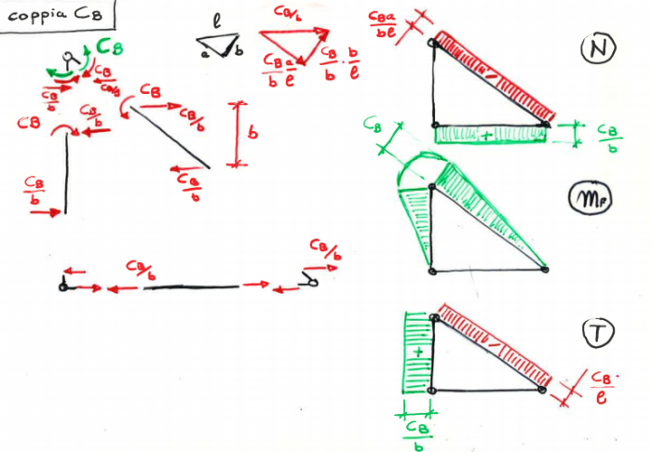

Figura 6: Diagrammi delle sollecitazioni dovute alla coppia Cb.

Ver.1 Progettazione del Telaio, A.A. 2016/2017 lez. Lab 2 p. 15/22

Si consideri, successivamente, la coppia CACA:

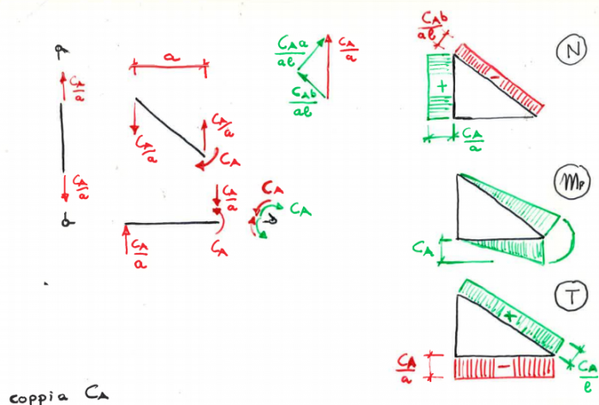

Figura 6: Diagrammi delle sollecitazioni dovute alla coppia Ca

Ver.1 Progettazione del Telaio, A.A. 2016/2017 lez. Lab 2 p. 16/22

Ed infine, si consideri la coppia COCO:

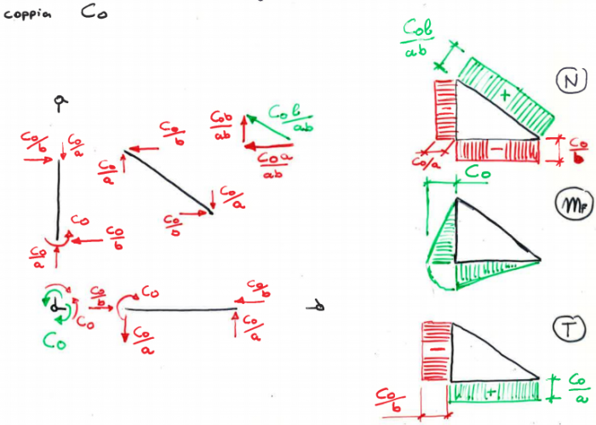

Figura: Diagrammi delle sollecitazioni dovute alla coppia Co

Ver.1 Progettazione del Telaio, A.A. 2016/2017 lez. Lab 2 p. 17/22

Si utilizza il Maxima per ricavare l’energia potenziale elastica della struttura U e poi ricavare la reazioni dei vincoli e la cedevolezza della struttura nel caso isostatico e iperstatico.

Si salva il file “maglia triangolare_v000b”.
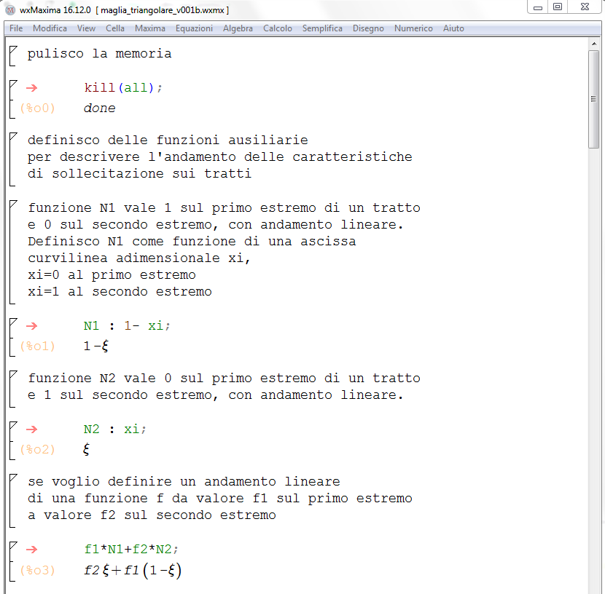
Si inseriscono delle funzioni ausiliare che permettono di inserire in maniera molto rapida le sollecitazioni interne sui tratti nel foglio di calcolo.
Nell’immagine sono descritte le definizioni di N1 e N2.

Si definiscono ora le caratteristiche di sollecitazione interna. I contributi dovuti a P, CB, Ca, CO vengono sommati (su una stessa riga)

Attenzione: è consigliabile mantenere un rigoroso ordine nella compilazione del foglio in modo che eventuali errori possano essere riconosciuti rapidamente e non dispersi nel testo.
Attenzione: introdurre sempre il segno nei contributi alle sollecitazioni in modo da mostrare di aver compreso bene quale sia il segno della forza/coppia.

Ver.1 Progettazione del Telaio, A.A. 2016/2017 lez. Lab 2 p. 18/22

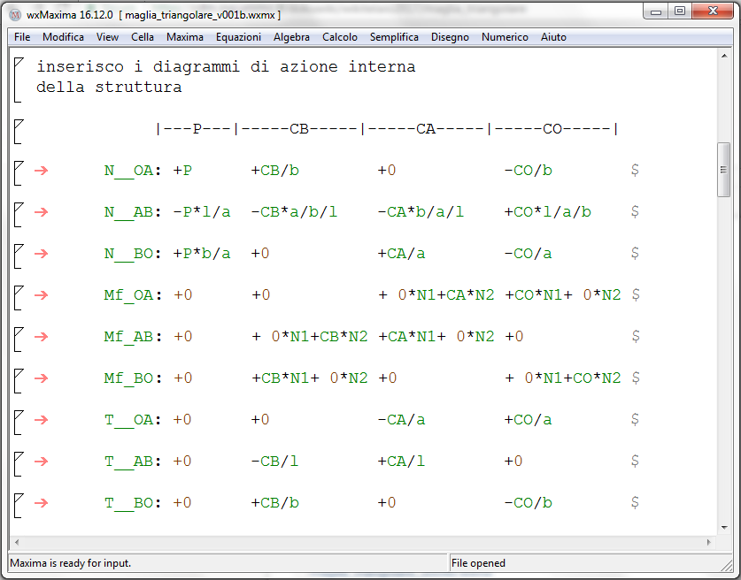

Ora noti i diagrammi interni della struttura si può definire l’energia potenziale elastica sui tre tratti. Si dovrebbe integrare l’ascissa curvilinea (dl) di cui non sono immediati gli estremi; si nota che dl è una funzione di dxi (xi ascissa curvilinea adimensionale), in particolare dl=a*(dxi). La variabile xi si integra semplicemente da 0 a 1 in questo modo (gli estremi di integrazione sono 0 e a per dl e 0 e 1 per dxi).

Ver.1 Progettazione del Telaio, A.A. 2016/2017 lez. Lab 2 p. 18/22

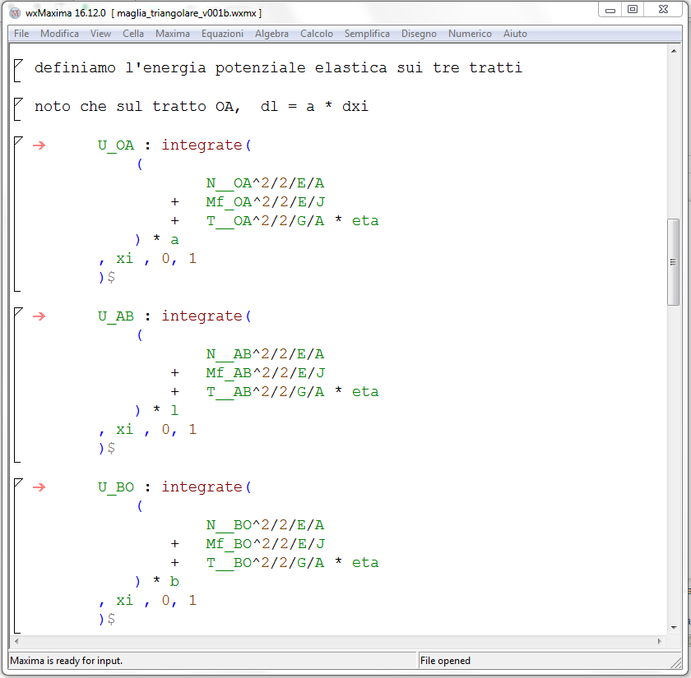

Si calcola poi l’energia potenziale elastica totale sommando i tre contributi:

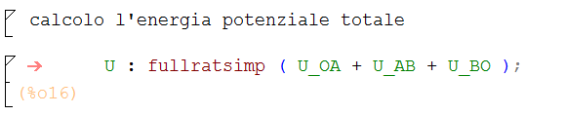

Ora restano da calcolare le reazioni vincolari interne attraverso il teorema di Castigliano, che impone che la derivata dell’energia potenziale elastica rispetto a una forza/coppia sia equivalente alla freccia/rotazione del punto in cui è applicata la forza/coppia, e per la coerenza con in vincoli interni della struttura queste frecce/rotazioni devono essere nulle.

Si scrive un sistema di 3 equazioni definite come la derivata dell’energia potenziale elastica totale rispetto alle 3 coppie (una coppia per equazione) uguale a un valore nullo. Il sistema è lineare e una volta risolto si ricavano CA, CB, CO nel caso di maglia saldata (caso iperstatico).

Ver.1 Progettazione del Telaio, A.A. 2016/2017 lez. Lab 2 20/22

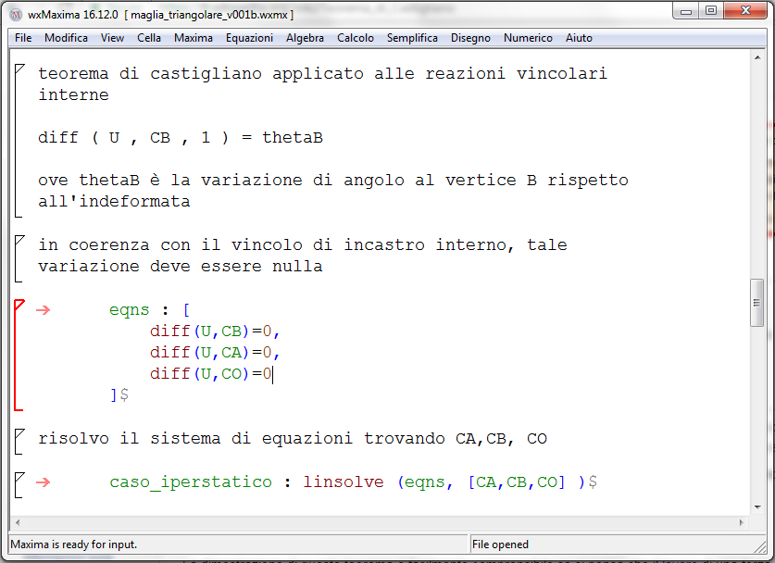

Per trovare il valore dell’energia potenziale nel caso iperstatico, si valuta (comando “ev”) U sostituendo ai valori generici di CA, CO, CB quei valori particolari ottenuti del sistema precedente.

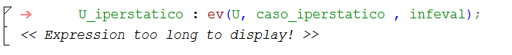

L’espressione è troppo lunga da visualizzare, quindi si può procedere acquisendo “prove” sulla correttezza dell’espressione, attraverso ad esempio l’indipendenza dell’energia potenziale da CA, CB, CO (derivata nulla).

Ver.1 Progettazione del Telaio, A.A. 2016/2017 lez. Lab 2 p. 21/22

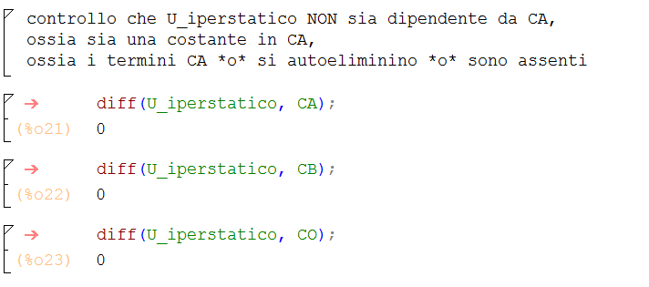

Per confronto si definisce il caso con le cerniere (caso isostatico): le ipotesi sono più semplici, perché le cerniere non trasmettono coppia (CA, CB, CO sono nulli). Quindi si nominano i vincoli del caso isostatico “caso_isostatico”

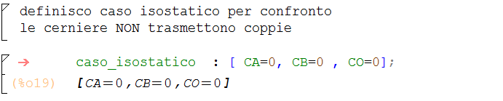

Si procede al calcolo di U nel caso isostatico, valutando U con i valori di CA, CB, Co pari a 0.

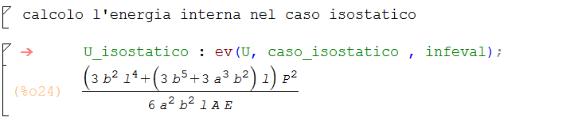

L’espressione è molto più semplice nel caso isostatico.

Si calcolano i cedimenti δ dei due casi applicando Castigliano

Ver.1 Progettazione del Telaio, A.A. 2016/2017 lez. Lab 2 p. 22/22

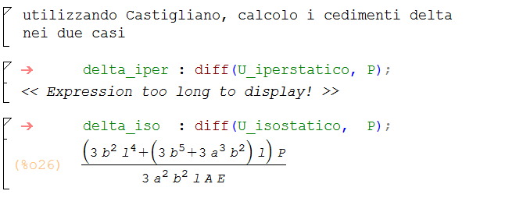

La cedevolezza è proporzionale al modulo di Young e inversamente proporzionale all’area.

A questo punto si dovrebbe identificare un paramento di snellezza, studiando dei casi particolari.
Le sezioni sono definite da un momento d’inerzia J e da un’area A, quindi si potrebbe pensare di definire il momento di inerzia come area per un rho, al fine di realizzare dei grafici.

REVISORI:

Leonardo Pinna
Marco Manicardi
Edoardo Dei
Luca Dall’Olio

